Băicoianu Bianca

Grupa 351

Laborator 8

**Exercițiu 1** - *prezentat laborator*

Rezultat:

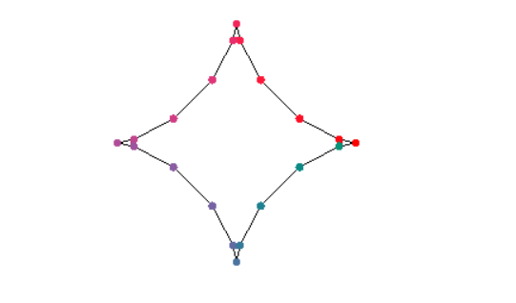

Cod:

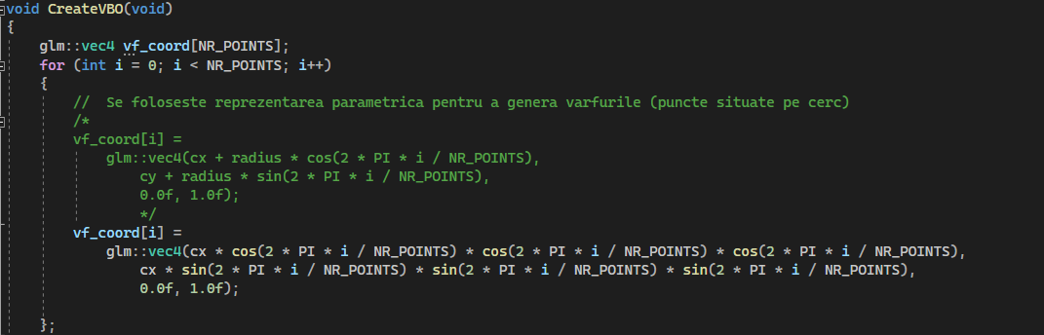

* pentru generarea varfurilor (de aceasta dată punctele vor fi dispuse ca astroidă), m-am folosit de ecuațiile parametrice următoare:

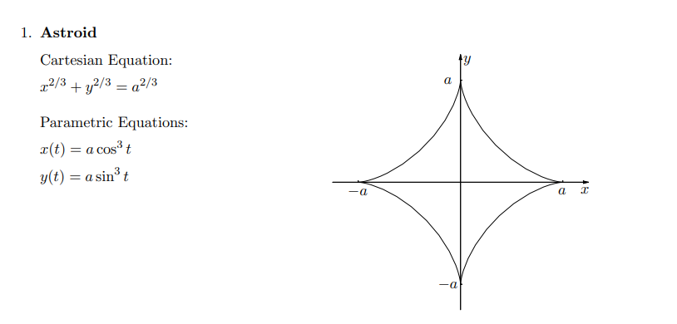

**Exercițiu 2 -** *prezentat laborator*

Rezultat:

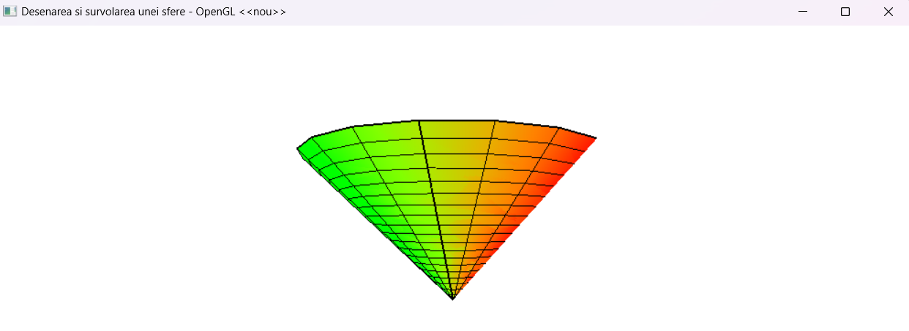

Cod:

* în create Vbo am modificat x_vf, y_vf, z_vf (pentru a obține un con) și apoi în Colors[index]

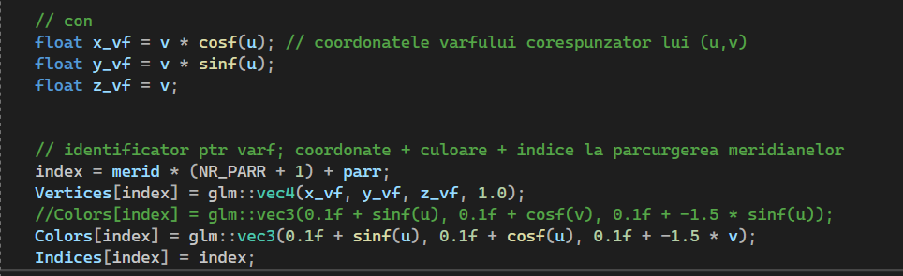

**Exercițiul 3 - con cu 2 cupe de înghețată**

Rezultat

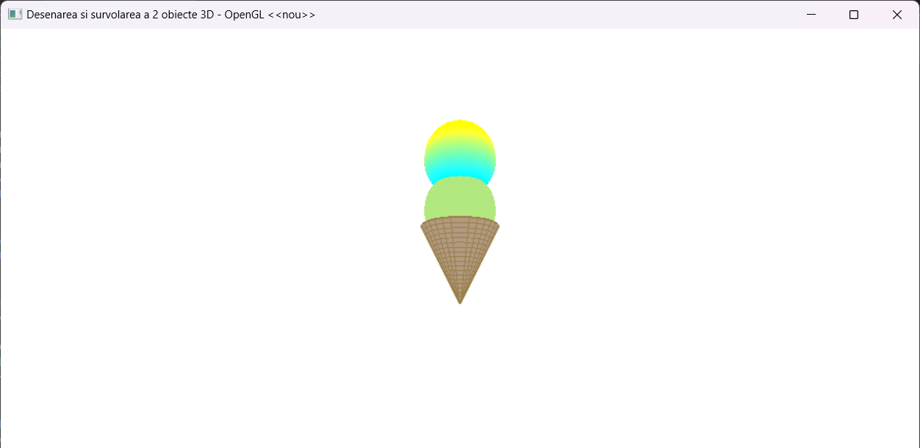

Cod

* pentru realizarea **conului de înghețată**, în funcția CreateVAO2: am definit x_vf, y_vf, z_vf (in prealabil am declarat U_MIN = 0, U_MAX = 2*PI

| **float** x_vf = v * cosf(u); // coordonatele varfului corespunzator lui (u,v) **float** y_vf = v * sinf(u); **float** z_vf = v; |
| --- |

* vom defini culoarea conului

Colors2[index] = glm::vec3(0.7f, 0.6f, 0.5f);

* apelam funcția CreateVAO2 în Initialize()
* în funcția RenderFunction, desenam conul și meridianele/paralelele pentru a reda modelul de pe conul de înghețată (am definit codCol = 2 pentru striațiile de pe con ca să completeze culoarea conului)

| **void** RenderFunction(**void**) {  ......  // CON  glBindVertexArray(VaoId2);  codCol = 0;  glUniform1i(codColLocation, codCol);  for (**int** patr = 0; patr < (NR_PARR + 1) * NR_MERID; patr++)  {  if ((patr + 1) % (NR_PARR + 1) != 0)  glDrawElements(  GL_QUADS,  4,  GL_UNSIGNED_SHORT,  (GLvoid*)((2 * (NR_PARR + 1) * (NR_MERID)+4 * patr) * **sizeof**(GLushort)));  }  // desenarea muchiilor - meridiane/paralele  codCol = 2;  glUniform1i(codColLocation, codCol);  glLineWidth(2.0);  // fiecare meridian separat  for (**int** merid = 0; merid < NR_MERID; merid++)  {  glDrawElements(  GL_LINE_STRIP,  NR_PARR + 1,  GL_UNSIGNED_SHORT,  (GLvoid*)((merid * NR_PARR + merid) * **sizeof**(GLushort)));  }  // fiecare cerc paralel separat  for (**int** parr = 1; parr < NR_PARR; parr++)  {  glDrawElements(  GL_LINE_LOOP,  NR_MERID,  GL_UNSIGNED_SHORT,  (GLvoid*)(((NR_PARR + 1) * (NR_MERID)+parr * NR_MERID) * **sizeof**(GLushort)));  } .......... } |
| --- |

* pentru **cupele de înghețată,** am creat funcțiile CreateVAO1 și CreateVAO3

în aceste funcții am definit

| **float** x_vf = radius * cosf(u) * cosf(v);  **float** y_vf = radius * cosf(u) * sinf(v); **float** z_vf = (radius * sinf(u) + 130); |
| --- |

* pentru culori am folosit:

| Colors1[index] = glm::vec3(0.7f, 0.91f, 0.5f); //în CreateVAO1 |
| --- |

și

| Colors3[index] = glm::vec3(0.7f + sinf(u), 0.9f + cosf(v), 0.5f + -0.9 * sinf(u)); //în CreateVAO3 |
| --- |

* am vrut sa redau efectul de topping pe deasupra cupei

* apelăm funcțiile în Initialize()
* în RenderFunction:

| **void** RenderFunction(**void**) {  ….  // SFERA1  glBindVertexArray(VaoId3);  codCol = 0;  glUniform1i(codColLocation, codCol);  for (**int** patr = 0; patr < (NR_PARR + 1) * NR_MERID; patr++)  {  if ((patr + 1) % (NR_PARR + 1) != 0)  glDrawElements(  GL_QUADS,  4,  GL_UNSIGNED_SHORT,  (GLvoid*)((2 * (NR_PARR + 1) * (NR_MERID)+4 * patr) * **sizeof**(GLushort)));  }   // idem SFERA2   } |
| --- |